

**ESCUELA POLITÉCNICA NACIONAL**

**FACULTAD DE INGENIERÍA DE SISTEMAS**

**INGENIERÍA EN SISTEMAS INFORMÁTICOS Y DE COMPUTACIÓN**

**PERÍODO ACADÉMICO:** 2017-B

**ASIGNATURA:** Administración de Sistemas Operativos y Redes **CURSO:** GR1

**ESTUDIANTE:** Molina Raúl

**TITULO: Manual de Instalación Servidor MySql**

1. Para la instalación de vsftp lo haremos a través del comando:

yum install <http://dev.mysql.com/get/mysql-community-release-el7-5.noarch.rpm>

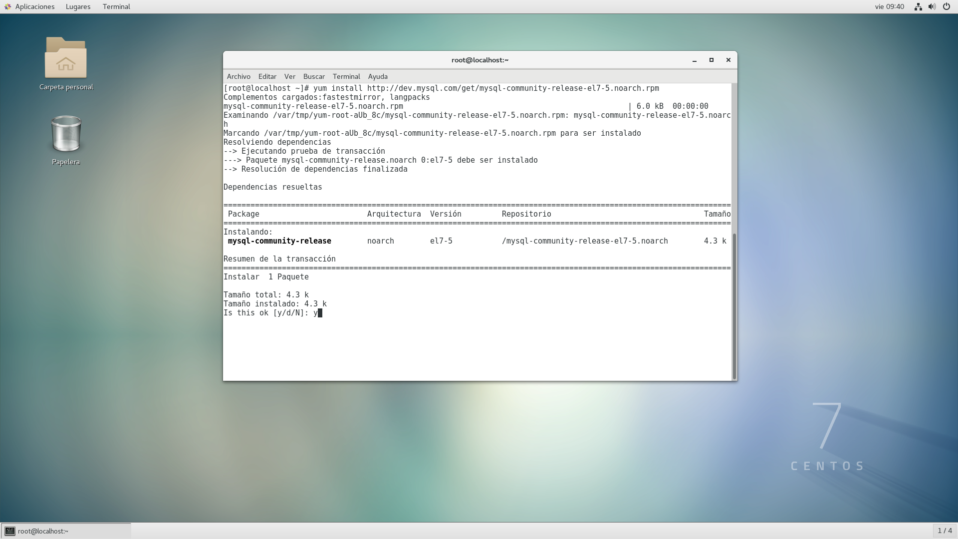

yum install mysql-community-server

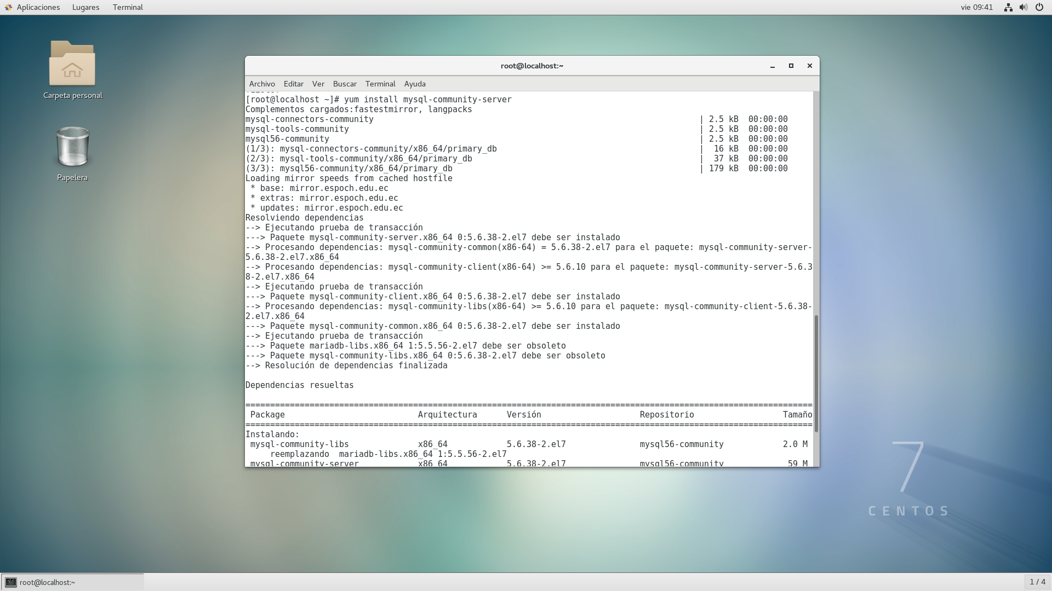

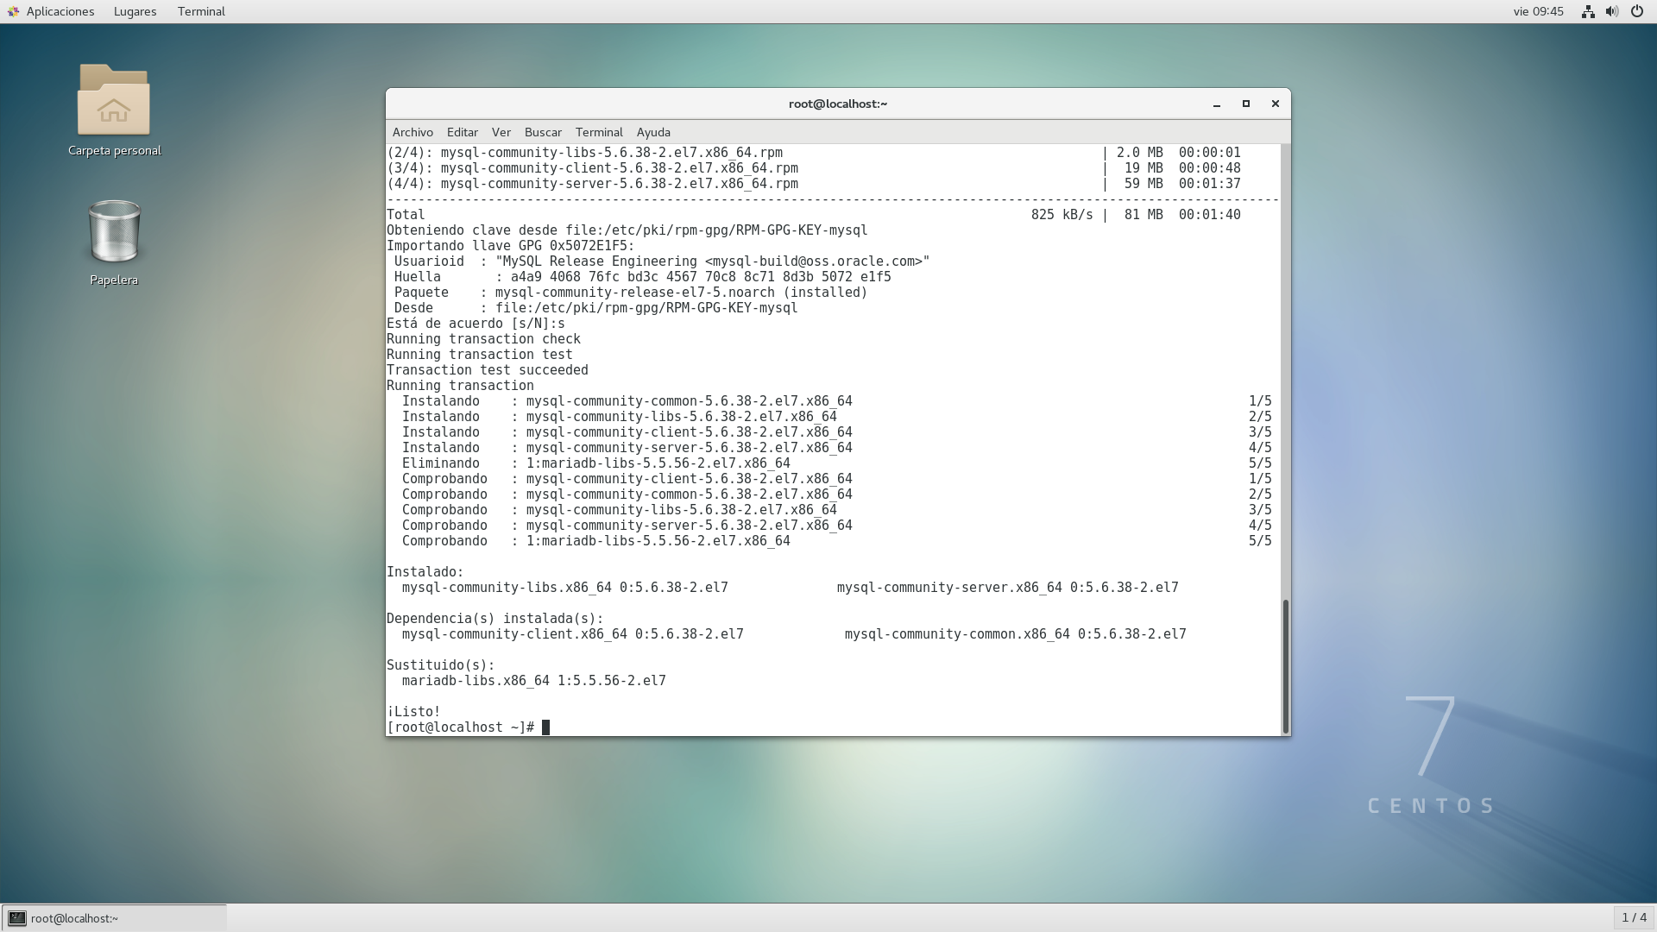

1. Iniciamos y activamos el servicio para que se ejecute cuando se encienda el servidor o cuando se lo reinicie.

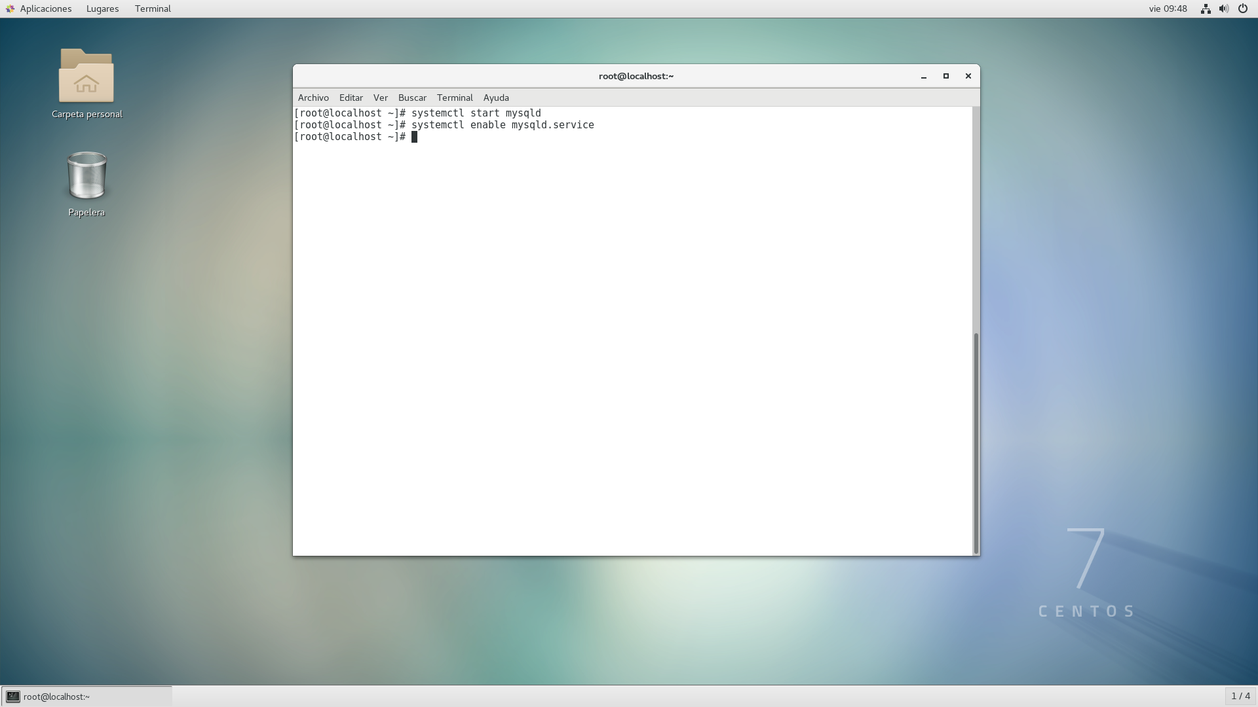

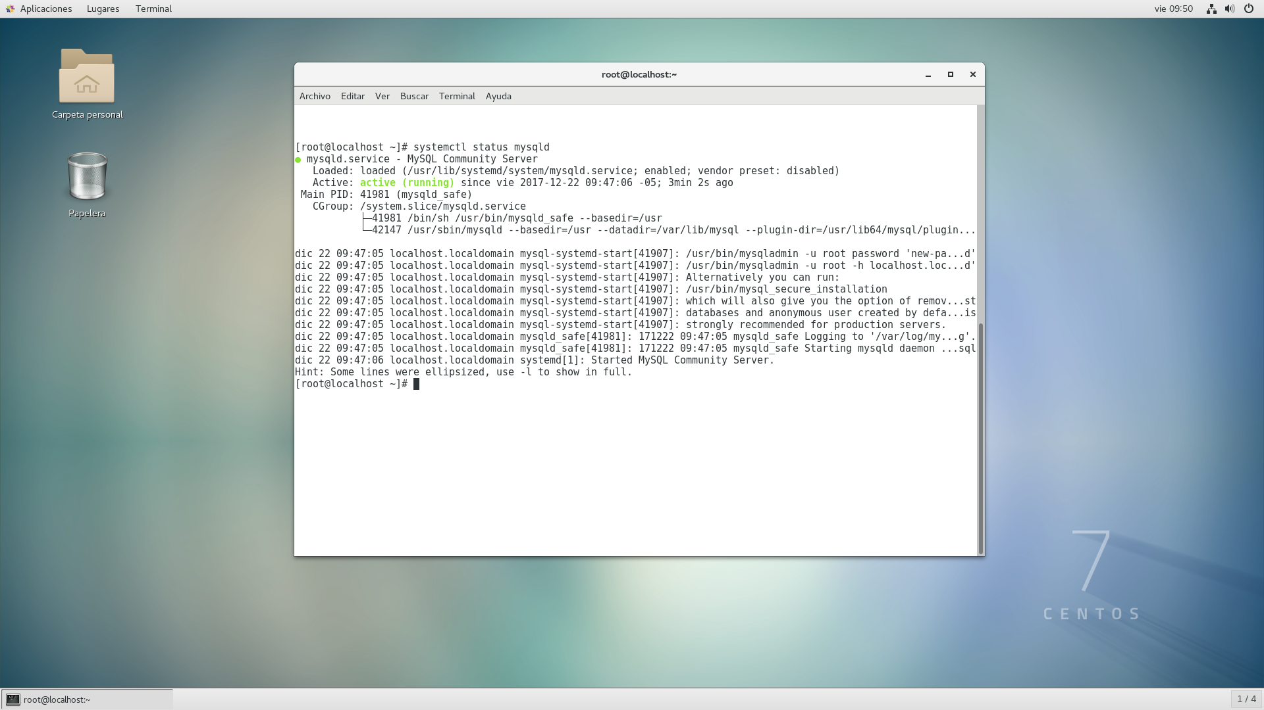

1. Añadimos las excepciones correspondientes al firewall del servidor centos.

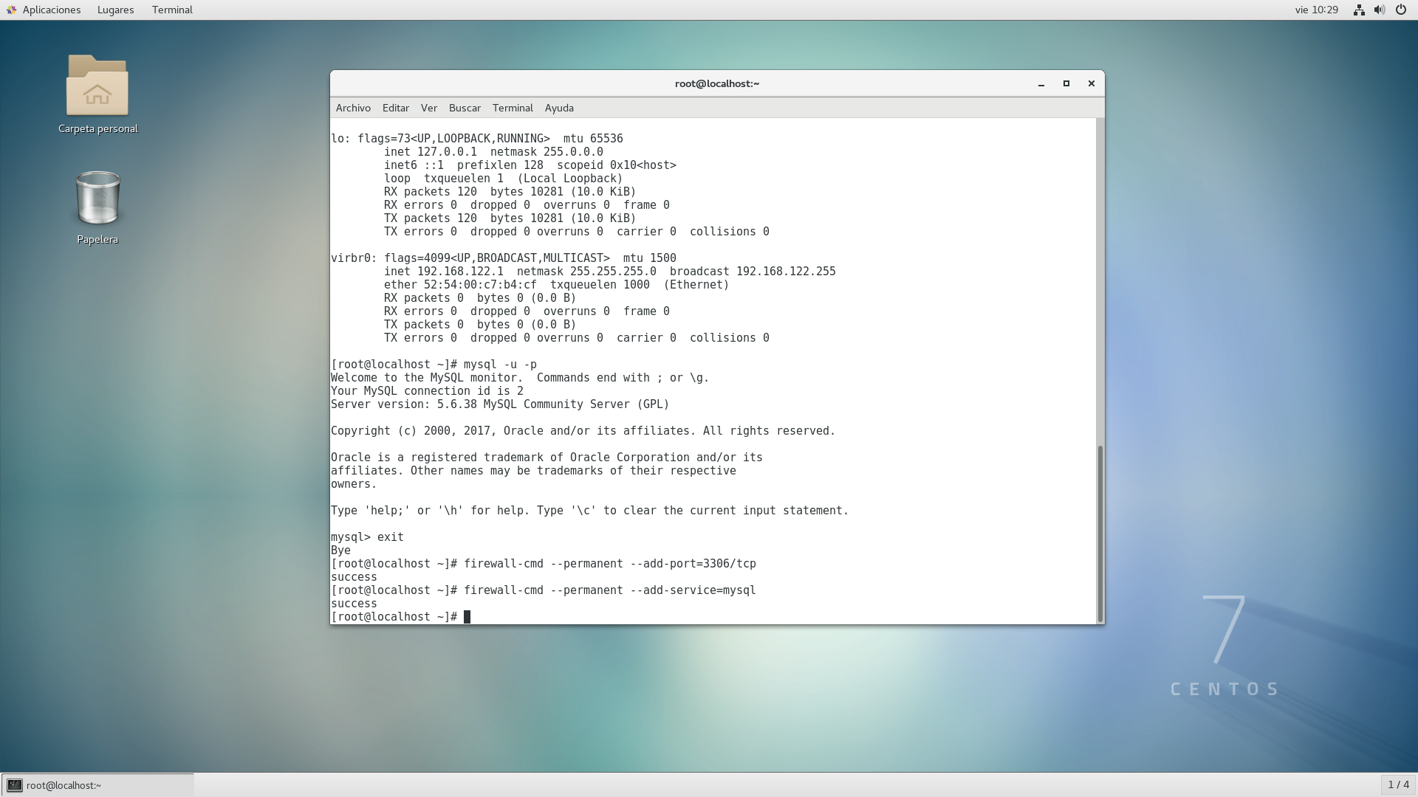

1. Desde un cliente Centos probamos la conexión

